牙冠耗材价格申报操作手册

说明：本次牙冠耗材价格申报包括两部分，一部分是 产品申报、另一部分是价格申报。产品申报按照原有产品申报方式进行填报，价格申报根据本操作手册进行操作。

价格申报
本次价格申报范围包括本次申报产品和已挂网产品，价格申报流程为：
第一步：勾选本次要填报的产品组件（勾选组件后该组件下的所 有已提交 CODE 信息）。
第二步：对每一个CODE 进行填报价格和提交。
具体操作内容如下：

第一步：勾选本次要填报的产品组件
1、选择菜单【牙冠价格管理】，如图（1）所示：
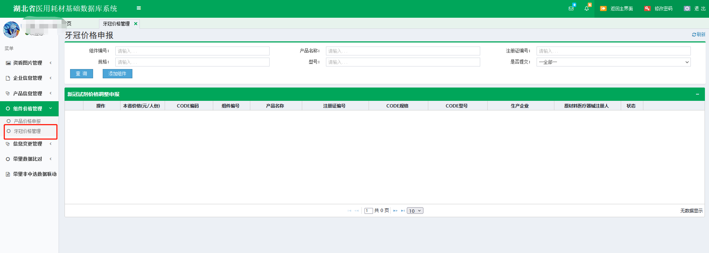

图（1）
2、此时需要勾选牙冠耗材产品参与价格申报，点击“添加组件”按钮后跳转到勾选界面，如图（2）所示：
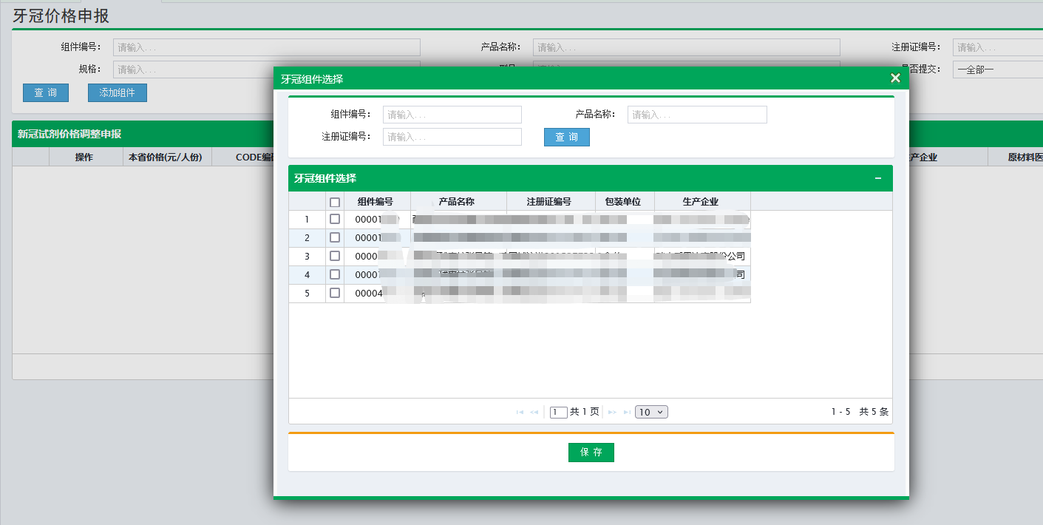

图（2）
在该界面选中产品后点击“保存”即回填到价格申报列表页面，如图（3）所示：
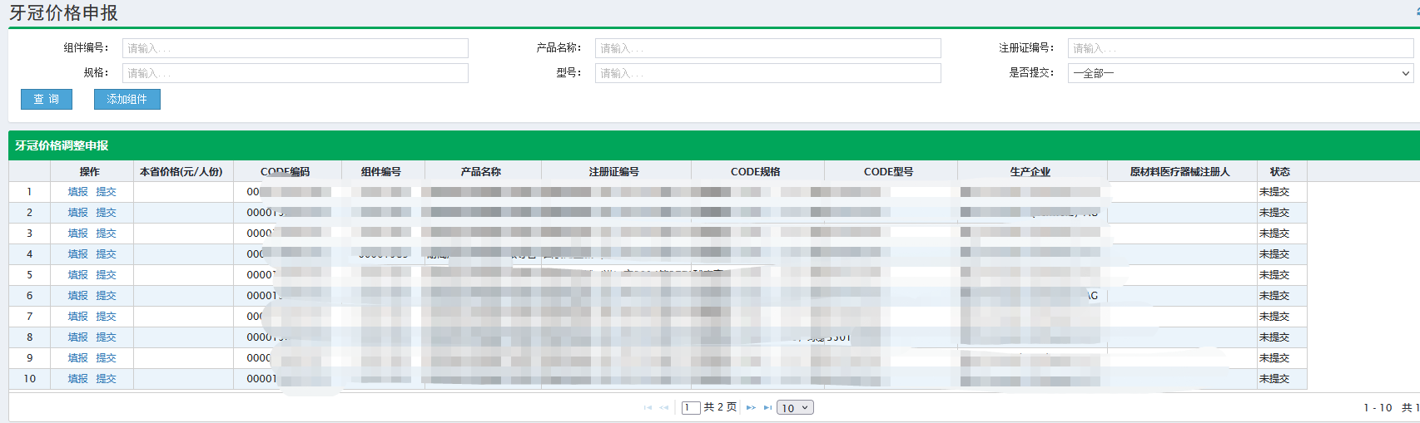
图（3）

价格填报
产品勾选完成后，到价格申报列表页面逐个对 CODE 进行 填报产品价格和提交，如图（4）所示。点击列表操作列的“填报”按 钮跳转到 CODE 价格填报界面 。
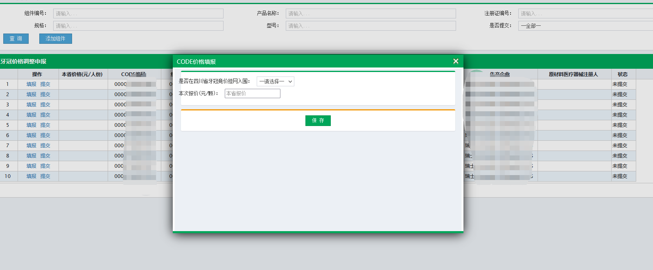
图（4）

注：
若产品在四川省牙冠竞价挂网入围选择“否”，则需要选择“是否和四川省口腔牙冠竞价挂网入围原材料医疗器械注册人一致”，若“是否和四川省口腔牙冠竞价挂网入围原材料医疗器械注册人一致”选择“是”，则需要选择“四川省口腔牙冠竞价挂网入围原材料医疗器械注册人”，然后再填写报价。如图（5）所示

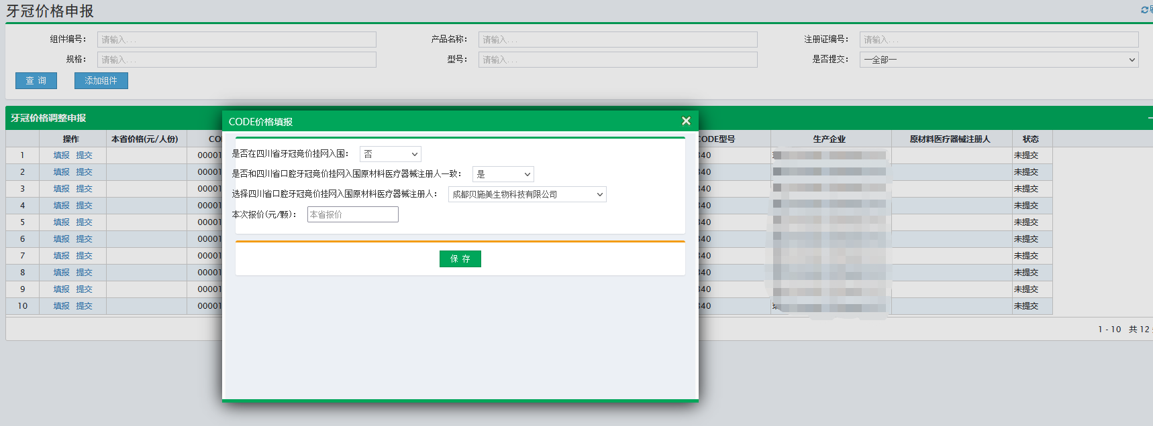
图（5）
价格填写无误后，点击弹窗上【保存】和列表上的【提交】按钮。CODE 状态变为“已提交”，如图（6）所示，填报完成。

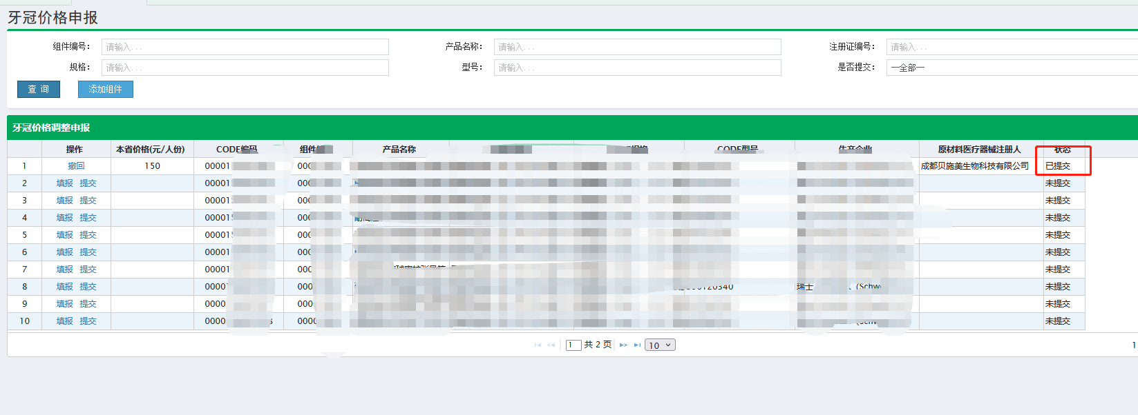
图（6）

